江北庄桥宁波睿丰环保科技有限公司“6·18”一般车辆伤害事故调查报告
来源：江北区应急管理局 宁波市江北区·信息公开(事故调查)
原文链接：https://www.nbjb.gov.cn/col/col1229741489/art/2026/art_e8fbc5eec52f4454a5c0ad22ad395710.html
发布时间：2026-04-09 抓取时间：2026-10-14 正文含图，已嵌入原图

首页 >政府信息公开 >信息公开部门目录 >区级部门信息公开 >宁波市江北区应急管理局 >法定主动公开内容 >安全生产 >安全生产事故
索引号： | 11330205768511246A/2024-1010528963 | 发布机构： | 江北区应急管理局
成文日期： | 2024-08-05 | 发布日期： | 2026-04-09

江北庄桥宁波睿丰环保科技有限公司“6·18”一般车辆伤害事故调查报告
发布时间：2026-04-09 16:33 来源：办公室 浏览次数：
2024年6月18日11时42分许，位于江北区庄桥街道的宁波睿丰环保科技有限公司发生一起一般车辆伤害事故，造成1人死亡。
根据《生产安全事故报告和调查处理条例》（国务院令第493号）等相关规定，江北区人民政府于2024年6月19日成立事故调查组，由区应急管理局牵头、分管负责人任组长，公安江北分局、区人力社保局、区总工会、庄桥街道派员参加，对本次事故开展调查工作。同时，邀请区纪委监委机关、区人民检察院派员参加。
事故调查组严格按照“科学严谨、依法依规、实事求是、注重实效”和“四不放过”的原则，通过问询、现场勘察、查阅资料等方式，查明了事故发生的经过、原因、人员伤亡等情况，认定了事故性质和责任，提出了对有关责任方的处理建议，针对事故原因及暴露出的突出问题，提出了事故防范措施和建议。
经调查认定，江北庄桥宁波睿丰环保科技有限公司“6·18”一般车辆伤害事故是一起因事故单位未认真履行安全生产管理职责，未按规定开展安全教育和培训，作业现场管理不到位造成的一般生产安全责任事故。
一、事故基本情况
（一）事故发生单位概况
宁波睿丰环保科技有限公司，法定代表人：徐**，成立日期：2023年11月21日，类型：有限责任公司（自然人投资或控股），住所：浙江省宁波市江北区康庄南路668号1-5幢，统一社会信用代码：91330205MAD5DH4G9R（1/1），经营范围：主要从事城市建筑垃圾处置（清运）。
（二）事故现场勘察情况
本起事故现场位于宁波睿丰环保科技有限公司垃圾分拣区，该垃圾分拣区为一个东西向的长方形厂房，系该公司垃圾分拣作业区，东西两侧为垃圾堆放区，中间为通道，通道南侧为车辆进出的大门。
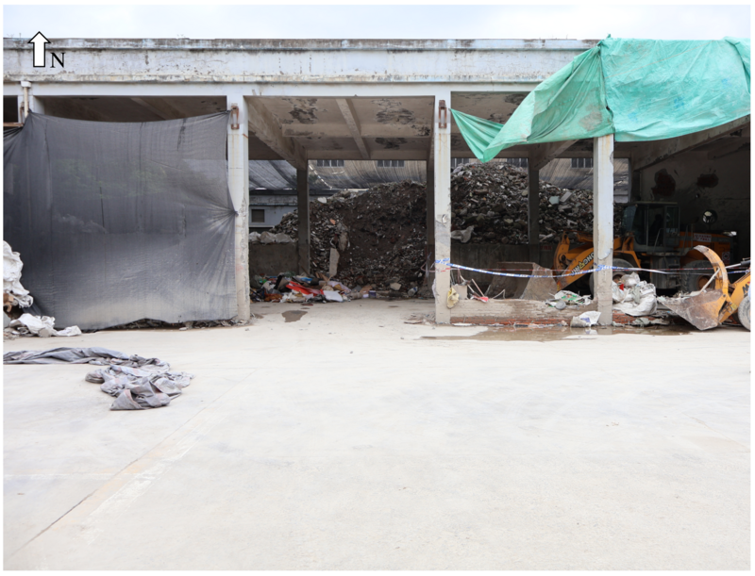
图一：事故现场勘察情况
事故设备为福建晋工机械公司生产的轮式装载机（以下简称装载机），由宁波睿丰环保科技有限公司于2024年6月2日租用，产品型号：JGM757KN，发动机功率：162kw，操作重量：18.2t，额定载重量：5t，生产日期：2018年4月，外形尺寸（长*宽*高）：8500X2990X3410mm。
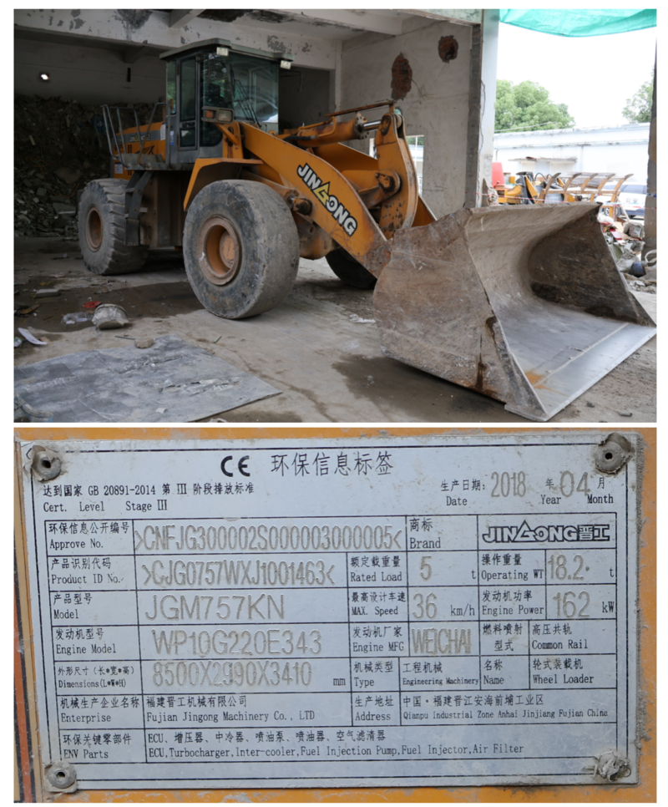
图二：事故设备情况
（三）事故发生经过和应急处置情况
2024年6月16日11时30分至11时58分许，尹**等4名垃圾分拣工午饭后相继进入垃圾分拣区休息，期间有垃圾清运车进入垃圾分拣区倾倒垃圾，尹**躺在东侧的空地上休息，并无人制止。6月18日11时30分许，尹**等4名垃圾分拣工午饭后又进入垃圾分拣区内休息，其中3名员工坐在中间通道北侧，尹**头朝东、脚朝西躺在东侧的空地上。11时39分许，一辆垃圾清运车来到垃圾分拣区大门口，准备倾倒垃圾。11时40分许，宁波睿丰环保科技有限公司员工陈*从大门进入垃圾分拣区，查看西侧垃圾堆放情况后回到门外，随后陈*驾驶装载机从大门进入垃圾分拣区西侧清理垃圾，清理好后，驾驶装载机向垃圾分拣区东侧倒车，准备让垃圾清运车进入垃圾分拣区西侧倾倒垃圾。11时42分许，陈*倒车过程中，装载机右侧轮胎碾压到躺在地上的尹**，听到另外3名员工呼喊后，陈*立即停车查看，发现尹**躺在装载机右前轮和铲斗之间外侧方。11时43分许，闻讯赶来的刘晓波拨打了120急救电话，陈*随后拨打了110报警电话。11时55分许，120救护车到达事故现场，将尹**送往宁波市第九医院救治。14时15分许，尹**经抢救无效，宣告死亡。
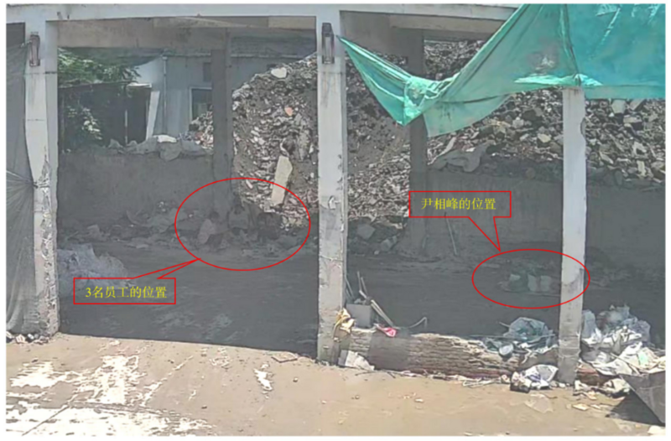
图三：事发前垃圾分拣区情况
事故发生后，相关单位积极与遇难者家属协商沟通善后事宜，安抚家属情绪，但事故发生单位与遇难者家属未就赔偿事宜达成协议。
（四）人员伤亡和直接经济损失情况
1.事故造成1人死亡：尹**，男，19**年12月出生，安徽**人。
2.直接经济损失：截至目前，事故发生单位同遇难者家属未就赔偿事宜达成协议。
二、事故直接原因
事故调查组通过事故现场勘查、调查询问、调看监控视频及查阅相关资料，认定事故直接原因为：
装载机驾驶员陈*安全生产意识淡薄，驾驶装载机作业时，未认真观察作业现场周围环境，未及时发现躺在垃圾分拣区东侧空地上休息的尹**，碾压到尹**致其经抢救无效死亡。
三、事故发生单位存在的主要问题
1.宁波睿丰环保科技有限公司主要负责人徐**未认真履行安全生产管理职责。未组织制定本单位垃圾分拣作业场所的安全生产规章制度和装载机的操作规程，督促、检查本单位垃圾分拣作业场所的安全生产工作不到位。以上行为违反《中华人民共和国安全生产法》第二十一条第（二）项、第（五）项的规定。
2.宁波睿丰环保科技有限公司未有效落实安全生产主体责任。未按照规定配备安全生产管理人员，作业现场管理不到位；未对垃圾分拣工和装载机驾驶员进行安全生产教育和培训，安排未经安全教育和培训合格的人员上岗作业；未建立安全风险分级管控制度和生产安全事故隐患排查治理制度，未及时发现并消除尹**躺在车辆作业区域内休息的事故隐患。以上行为违反《中华人民共和国安全生产法》第二十四条第二款、第二十八条第一款、第四十一条第一款和第二款的规定。
四、对有关责任人员和责任单位的处理建议
（一）因在事故中死亡免予追究责任的人员
尹**，男，宁波睿丰环保科技有限公司员工，2024年6月16日和6月18日事发当日的午饭后，尹**前后两次躺在车辆作业区域内休息，缺乏安全常识，对事故发生负有责任。鉴于其已在事故中死亡，免予追究责任。
（二）对有关责任人员的行政处罚建议
徐**，女，宁波睿丰环保科技有限公司法定代表人，未认真履行安全生产管理职责，未组织制定并落实本单位的安全生产规章制度和操作规程，督促、检查本单位的安全生产工作不到位，对事故发生负有责任。依据《中华人民共和国安全生产法》第九十五条的规定，建议区应急管理局依法对其实施行政处罚。
（三）对有关责任单位的行政处罚建议
宁波睿丰环保科技有限公司，未有效落实安全生产主体责任。未按照规定配备安全生产管理人员；未对从业人员进行安全生产教育和培训，安排未经安全教育和培训合格的从业人员上岗作业；未建立安全风险分级管控制度和生产安全事故隐患排查治理制度，未及时发现并消除事故隐患，对事故发生负有责任。依据《中华人民共和国安全生产法》第一百一十四条的规定，建议区应急管理局依法对其实施行政处罚。
（四）需要另外调查处理的有关人员
陈*，男，宁波睿丰环保科技有限公司装载机驾驶员，驾驶装载机作业时，未认真观察作业现场周围环境，未及时发现躺在垃圾分拣区东侧空地上休息的尹**，碾压到尹**致其经抢救无效死亡，涉嫌犯罪，建议将上述问题线索移交公安江北分局调查后依法处理，并将调查处理情况上报事故调查组。
五、事故防范措施和建议
针对事故暴露出的问题，为吸取深刻教训，减少类似事故发生，提出如下防范措施和建议：
（一）宁波睿丰环保科技有限公司要进一步增强安全生产意识，深刻吸取事故教训，严格落实企业安全生产主体责任，按照《中华人民共和国安全生产法》和其他有关安全生产的法律、法规要求，完善安全生产条件，建立健全并落实安全生产规章制度和操作规程，加强对从业人员的教育和培训，规范作业现场管理，及时发现并消除事故隐患。
（二）庄桥街道办事处要树牢安全发展理念，增强责任意识，做好举一反三工作，注重从源头上防范化解重大安全风险。要针对性组织一次事故警示会，督促同类企业落实安全生产主体责任；要强化日常监管，督促并指导企业建立事故隐患排查制度，落实安全生产责任制，完善安全生产规章制度和操作规程；发现生产安全事故隐患的，要及时督促指导企业整改闭环。
【打印此页】 【关闭窗口】

